МУНИЦИПАЛЬНОЕ БЮДЖЕТНОЕ ОБЩЕОБРАЗОВАТЕЛЬНОЕ УЧРЕЖДЕНИЕ
«СРЕДНЯЯ ОБЩЕОБРАЗОВАТЕЛЬНАЯ ШКОЛА № 12 г. ЙОШКАР-ОЛЫ»
_______________________________________________________________________

П Р И К А З

09.01.2023 |  | № | 01 | - ОД
Об изменении календарного учебного графика на 2022-2023 учебный год

На основании письма управления образования № 04 от 09.01.2023 г. и в связи прогнозируемыми морозами,

п р и к а з ы в а ю:

- Внести изменения в календарный график на 2022-2023 учебный год, продлить зимние каникулы до 10 января 2023 года. Первым учебным днем 3 четверти 2022-2023 учебного года считать 11 января 2023 года.
- Установить сроки зимних каникул в количестве 11 календарных дней с 31 декабря 2022 года по 10 января 2023 года.
- Заместителю директора по УВР Александровой Л.В.:
- внести изменения в учебный календарный график;
- обеспечить контроль реализации ООП начального, основного и среднего образования в полном объеме с учетом изменений;
- опубликовать учебный календарный график после корректировки с учетом изменений на официальном сайте школы в разделе «Сведения об образовательной организации» и подразделе «Образование»
- Учителям-предметникам внести корректировки в ООП начального, основного и среднего образования, касающиеся изменения календарных учебных графиков.
5. Контроль за исполнением приказа оставляю за собой.
Директор школы 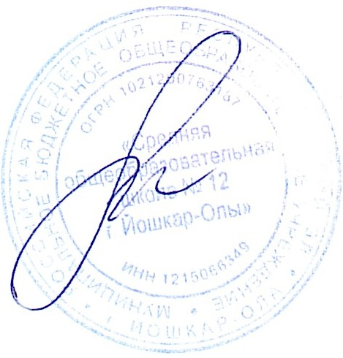И.В.Новоселова

